INIKAH JADINYA?
“Suatu Tinjauan Teologis-Psikologis Mengenai Dampak Married By Accident
(MBA) tentang Keharmonisan dalam Keluarga Kristen di Kelurahan Pangala’
Kecamatan Rindingallo


SKRIPSI
Diajukan kepada Sekolah Tinggi Agama Kristen Negeri Toraja Untuk Memenuhi
Salah Satu Persyaratan Guna Memperoleh Gelar Sarjana Theologi
Oleh
LISNAYANTI RERUNG

20041836
SEKOLAH TINGGI AGAMA KRISTEN NEGERI
(STAKN) TORAJA

2010

Judul Skripsi | : Inikah Jadinya?
Sub Judul | : Suatu Studi Teologis Psikologis mengenai Dampak Married By  Accident (MBA) Terhadap Keharmonisan dalam Keluarga Kristen  di Kelurahan Pangala’ Kecamatan Rindingallo.
Disiapkan oleh:  Nama | : LISNAYANTI RERUNG
NIRM | : 20041836
Jurusan | : Pendidikan Agama Kristen

Setelah diperiksa dan diteliti ulang, ternyata telah memenuhi persyaratan
untuk dipertahankan di depan dewan penguji.
Rantepao 20 Maret 2010
Pembimbing I
Ismail Banne Ringgi\ M, Th.
NIP. 197103232009011003
Pembimbing II
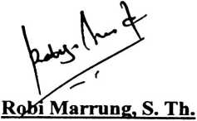
NIP. 150378049

HALAMAN PENGESAHAN
Judul Skripsi : INIKAH JADINYA?
Sub Judul : Suatu Studi Teologis Psikologis mengenai Dampak Married By
Accidenl Terhadap Keharmonisan Dalam Keluarga Kristen di
Kelurahan Pangala’ kecamatan Rindingallo.
Diajukan Oleh : Lisnayanti Rerung
NIRM : 20041836
Jurusan : Pendidikan Agama Kristen
Telah dipertahankan di depan Panitia Ujian Sarjana (SI) Sekolah Tinggi Agama
Kristen Negeri (STAKN) Toraja dengan yudisium memuaskan.
Rantepao, April 2010
Dewan Penguji
Ketua

NIP.196701242005011003
Sekretaris,
AIfrida L. Membala, S.PAK
NIP.150409440
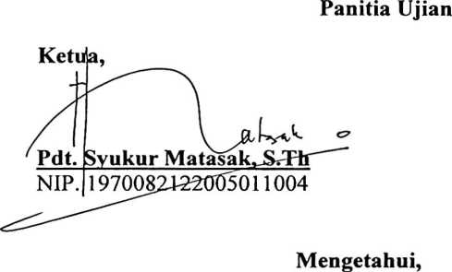
Ketua STAKN Toraja
Sekretaris,
ry Toban, S.Th
fal’P. 150431687

Drs. F. Thomas Edison, M. Si.
NIP. 195202081979031002

ABSTRAK
Lisnayanti Rerung, judul: “Inikah Jadinya?” Suatu studi Teologis Psikologis
mengenai Dampak Married By Accident (MBA) Terhadap Keharmonisan dalam
Keluarga Kristen di Kelurahan Pangala’ Kecamatan Rindingallo.
Pernikahan Kristen adalah pernikahan yang kudus sehingga memasukinya pun
harus dalam keadaan yang kudus. Tetapi kebanyakan keluarga sekarang ini terbentuk
karena melanggar kekudusan itu, dan untuk setiap pelanggaran pasti ada
konsekwensinya.
Alasan penulis mengangkat masalah ini karena realitas yang terjadi,
kebanyakan pasangan menikah bukan karena telah mempersiapkan diri secara matang
tetapi karena hamil diluar pernikahan sehingga “harus” melanjutkan ke jenjang
pernikahan MBA. Pernikahan seperti ini dapat berakibat pada keharmonisan dalam
keluarga Kristen di Kelurahan Pangala’ Kecamatan Rindingallo.
Bertitik tolak dari alasan diatas, maka penulis tertarik untuk membahas
mengenai dampak MBA terhadap keharmonisan dalam keluarga Kristen di Kelurahan
Pangala’ Kecamatan Rindingallo.
Penelitian ini diadakan di Kelurahan Pangala’ Kecamatan Rindingallo, dengan
populasi seluruh warga Kelurahan Pangala’. Dari jumlah populasi tersebut, ditetapkan
sampel sebanyak 20 orang. Adapun metode yang digunakan dalam penelitian ini
adalah studi kepustakaan, observasi dan angket.
Dengan menggunakan metode penelitian tersebut, penulis menemukan bahwa
MBA dapat memberikan pengaruh terhadap keharmonisan dalam keluarga Kristen.

